Gerenciamento de acesso FTP protegido por senha para sistemas B&R
Acesso direto altamente seguro ao controlador
Todos os controladores B&R têm um servidor FTP a bordo como um recurso padrão. Um mecanismo de proteção com gerenciamento integrado de senhas e senha agora faz com que este servidor seja ainda mais seguro - sem sacrificar a facilidade de operação.
Quer se trate de realizar manutenção, fornecer uma máquina com novas receitas ou carregar um novo módulo de função, o acesso direto ao controlador está se tornando cada vez mais importante ao longo de todo o ciclo de vida dos equipamentos de produção. Os desenvolvedores de aplicativos de automação devem manter um alto nível de segurança ao preparar as funções envolvidas, ao mesmo tempo em que garantem que são simples de aprender e fáceis de operar.
Trazendo a funcionalidade de TI para a automação
A B&R baseia-se em métodos que provaram-se no domínio da TI para ajudar os desenvolvedores de máquinas e sistemas a implementar a segurança de acesso. A autenticação do usuário é gerenciada com nomes de usuário e senhas. O gerenciamento de dados de usuários e direitos atribuídos está integrado no Automation Studio. Estes dados são armazenados no sistema de tempo de execução em forma criptografada para garantir uma segurança perfeita. O gerenciamento de usuários para acesso FTP aos sistemas B&R permite que um número ilimitado de usuários seja atribuído a direitos de acesso. No tempo de execução, até oito usuários diferentes podem acessar o controlador ao mesmo tempo via FTP.
O acesso FTP tão seguro quanto versátil é uma das muitas maneiras pelas quais os sistemas B & R permitem que operadores de máquinas e sistemas reajam de forma rápida e flexível a novos requisitos.

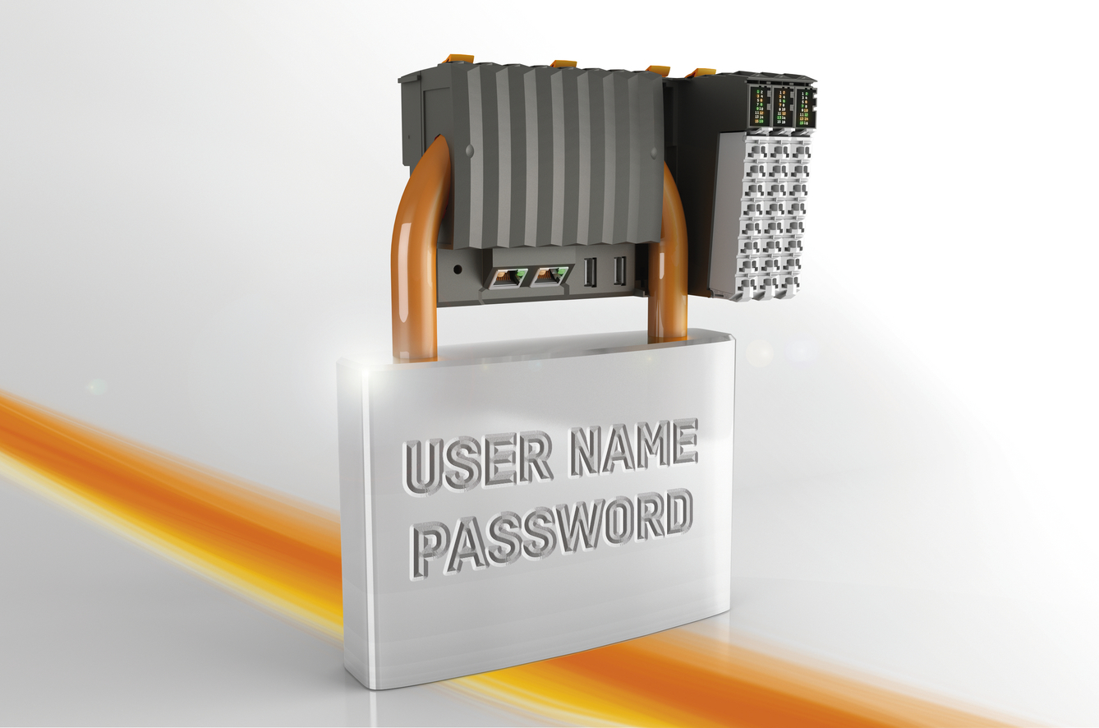
O acesso FTP seguro usando nomes de usuário e senhas começa com o armazenamento criptografado das senhas no controlador.

Sobre a B&R
A B&R é uma empresa de automação inovadora com sede na Áustria e escritórios em todo o mundo. Como líder global em automação industrial, a B&R combina tecnologia de ponta com engenharia avançada para fornecer aos clientes em praticamente todas as indústrias soluções completas para automação de máquinas e fábricas, controle de movimento, IHM e tecnologia de segurança integrada. Com padrões de comunicação de fieldbus industriais como POWERLINK e openSAFETY, bem como o poderoso ambiente de desenvolvimento de software do Automation Studio, a B&R está constantemente redefinindo o futuro da engenharia de automação. O espírito inovador que mantém a B&R na vanguarda da automação industrial é impulsionado pelo compromisso de simplificar processos e superar as expectativas dos clientes.
Para mais informações, visite www.br-automation.com

